Egy hallgató feladata volt, aktualizálandó.
Feladat: DC motor modellezése VisSim szimulátor segítségével

Egyenáramú mikromotorral egyenletes sebességgel kell elmozdítanunk egy mikroszkóp tárgylemezét, és ehhez egy rudazatot használunk fel, melyet a motor tengelyén lévő tárcsa mozgat. Megköveteljük a túllendülés nélküli beállást, úgy hogy a gyorsulási/lassulási és állandósult mozgások a következő idők alatt történjenek meg:
t_{gyorsítási} = t_{lassítási} = 0.025s, t_{beállásí}= 1s

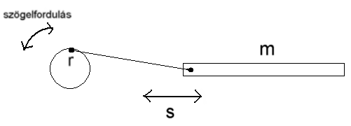

mechanikai rendszer:
m = 0.10kg+0.1* sorszám= (mozgatott tömeg)
r = 0.012m (a motor tengelyén lévő kis tárcsa)
s = 1mm=0.001m (elmozdulás)
t = 1s (beállási idő)

a súrlódást elhanyagoljuk

túllövés és állandósult hiba = 0 legyen.

Rendszerszámítások:
A tömeget a motor tengelyén r távolságra rögzített pontra vonatkoztatjuk.

ϕ/2= arc sin (s/2/r) = = rad

ϕ = 2ϕ/2= rad (a kívánt szögelfordulás)
A kis ϕ miatt s változása közel lineáris ϕ változásával.

Θ= m x r² = 0.16 x …² = x10⁻⁵ kg m² (tehetetlenségi nyomaték)

t_{gy} = t_{l} = 0.025s megkívánt gyorsítási, lassítási idő

t_{á}= 1s állandósult szögsebességgel történő mozgatás

ω = ϕ / t_{beá} = / 1 = rad/s

dω/dt = ω/t_{gy} = = rad/s²

A szükséges nyomatékot a gyorsulási szakaszból számítjuk:

M_{forg} = Θ*dω/dt = x10⁻⁵ x = x10⁻⁴ Nm

Kiválasztott motor:

típus: FAULHABER DC-Micromotor 0615N 003S

U= 3V (kapocsfeszültség)
R= 16.2 Ω (tekercs ellenállás)
L= 39 μH (rotor induktancia) / 3.9x10⁻⁵ H
J= 0.01 g cm² (rotor inercia) / 10⁻⁷ kg m²
I_{max}= 0.167 A (ajánlott érték)
I₀= 0.016 A (üresjárási áram)
M_{max}= 0.11 mNm (ajánlott érték)
M_{R}= 0.02 mNm (rotor súrlódási nyomaték)
K_{E}= 0.136 mV/rpm (EMF állandó)
K_{T}= 1.3 mNm/A (nyomaték állandó)
T_{V}= L/R = 2.4x10⁻⁶ s (időállandó)

mértékegység összefüggés K_{E} <-> K_{T}
K_{E} [mV/rpm] x 60/(2xπ) = K_{E} [mVs/rad] = K_{T} [mNm/A]

A felhasználásból adódik, hogy lengésekre hajlamos a szabályzókör, mivel súrlódás kizárólag a forgórész súrlódási ellenállásából ered, valamint a motor gyorsító/lassító nyomatékát teljesen kihasználjuk a gyors beálláshoz. A pozíciószabályzásoknál legtöbbször nem megengedett a túllendülés, helyette inkább csillapított a pozícióba állás. Esetünkben a motor leálláskori túllendülését egy áttétel beépítésével akadályoztam meg, mellyel négyzetes arányban csökkent a tehetetlenségi nyomatékunk, így alkalmazni lehetett a tervezett gyors beállást.

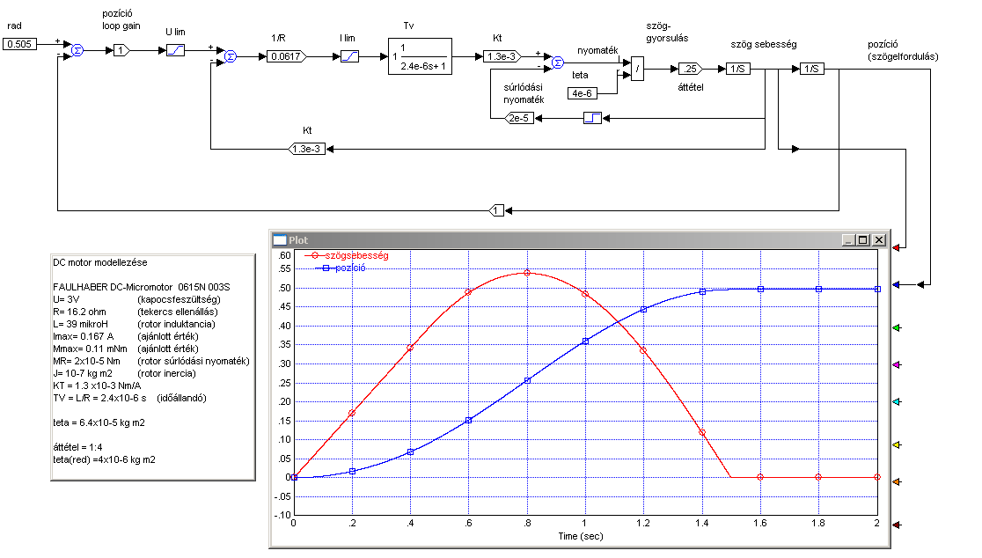
szabályzási kör:

